
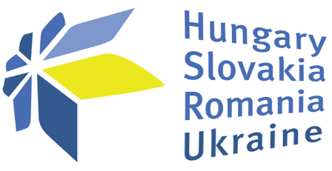

Solicitare de aplicare pentru experţi filiale
Programul
Ungaria-Slovacia-România-Ucraina
2014-2020

Secretariatul Tehnic Comun al Programului , localizat în Ungaria va organiza o selecţie pentru experţi care să lucreze în filialele din România, ce urmează să fie înființate în județele Satu Mare și Maramureș.
Scopul solicitării este de a invita candidații interesați care posedă experiență și cunoștințe adecvate în domeniile cooperării transfrontaliere, dezvoltării regionale, obiectivelor tematice și priorităților programului precum și particularitățile regiunii de graniță dintre Ungaria-Slovacia-România şi Ucraina, în vederea înființării și funcționării filialelor din județele Satu Mare și Maramureș. Experții selectați vor sprijini implementarea Programului pe teritoriul eligibil al României și vor fi implicați în activitățile de informare pentru potențialii beneficiari.
Pentru a fi eligibili, solicitanții trebuie să respecte criteriile enumerate în Termenii de referință, document ce conține și alte detalii importante legate de sarcinile care trebuie îndeplinite.
Candidații interesați pentru Filiala de la Satu Mare vor depune cererile prin e-mail (la adresele precizate în Termenii de referinţă) până cel târziu la 20 mai 2019.
Pentru filiala din județul Maramureș, criteriile de selecție sunt aceleași cu cele descrise mai sus, procedura de recrutare se va publică în curând; candidații interesați trebuie să consulte secțiunea de recrutare a paginii web a Consiliului Județean Maramureș.
Termenii de referinţă şi informaţii detaliate se regăsesc accesând site-ul programului, următorul link : https://huskroua-cbc.eu/news/programme-news/call-for-application-for-branch-office-experts-in-romania

